Всероссийское совещание по

ПОДЗЕМНЫМ ВОДАМ ВОСТОКА РОССИИ

(XXI Совещание по подземным водам Сибири и Дальнего Востока)

Якутск,
22-26 июня 2015 г.

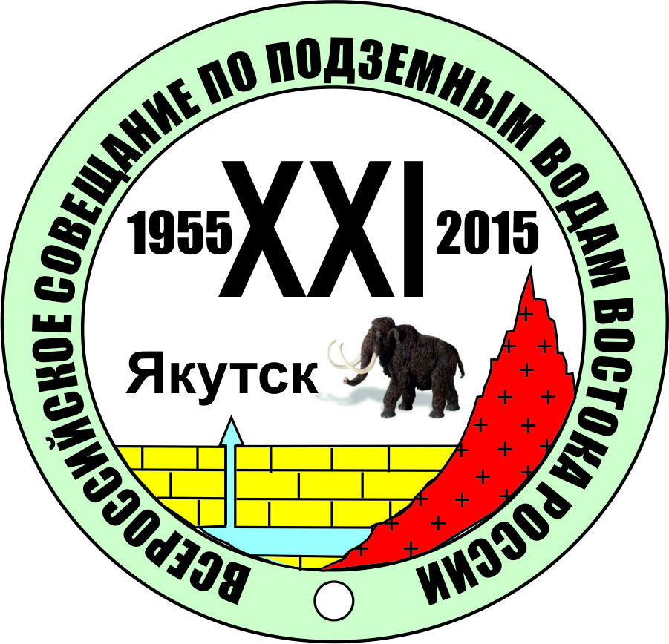

Организаторы совещания:
Российская академия наук
Сибирское отделение
Институт земной коры СО РАН,
Институт мерзлотоведения им. П.И. Мельникова СО РАН,
Государственный комитет по инновационной политике и науки РС(Я),
Северо-Восточный федеральный университет им. М.К. Аммосова,
Ленское бассейновое водное управление Федерального агентства водных ресурсов,
Комитет по геологии и недропользованию РС(Я),
Академия наук РС(Я),
Департамент по водным отношениям Республики Саха (Якутия),
Секция Сибири и Дальнего Востока
Научного Совета РАН по проблемам геоэкологии,
инженерной геологии и гидрогеологии
ВСЕГИНГЕО,
Гидрогеологическая и геоэкологическая компания «ГИДЭК»,
Международная ассоциация гидрогеологов (МАГ),
Общероссийская общественная организация Российский союз
гидрогеологов (РОСГИДРОГЕО)

Всероссийское совещание является традиционным и проводится каждые три года. Первое совещание по подземным водам Восточной Сибири было созвано в октябре 1955 г. по инициативе Восточно-Сибирского филиала Академии наук СССР и Иркутского геологического управления Министерства геологии и охраны недр СССР. В 2015 г. исполняется 60 лет со дня организации форума сибирских гидрогеологов, и очередное совещание будет проводиться в рамках Государственной целевой программы «Чистая вода» на 2010-2015 гг. На совещании предполагается рассмотреть результаты теоретических исследований в области гидрогеологии за период после XX совещания, проходившего в г. Иркутске (2012 г.), и обсудить широкий спектр проблем, стоящих перед отечественной и мировой гидрогеологией.
На пленарных и секционных заседаниях предлагается рассмотреть и обсудить следующие актуальные вопросы:
- Подземные воды криолитозоны: состояние и перспективы изучения, разведки и использования.
- Эволюция гидрогеологических систем в условиях изменяющегося климата и техногенных воздействий.
- Взаимодействие подземных вод с горными породами и поверхностными водами.
- Гидрогеология нефтегазоносных областей
- Использование и охрана подземных вод
- Моделирование и использование геоинформационных технологий в гидрогеологии.
- Проблемы подготовки кадров в области гидрогеологии.
До начала работы совещания предполагается издать его материалы. Главные критерии отбора традиционные - новизна полученных результатов. Оргкомитет приветствует доклады зарубежных коллег по современным проблемам гидрогеологии различных стран.

Оргкомитет совещания

Председатель оргкомитета – д.г.-м.н. С.В. Алексеев (Институт земной коры СО РАН, Иркутск)
Сопредседатель: д.г.-м.н., проф. В.В. Шепелёв (Институт мерзлотоведения им. П.И. Мельникова СО РАН, Якутск),
Заместители председателя – Л.Н. Ковалев (Госкомитет Республики Саха (Якутия) по геологии и недропользованию, Якутск); М.М. Трофимов (Государственный комитет по инновационной политике и науке РС(Я), Якутск), И.М. Андросов (Ленское бассейновое водное управление, Якутск)
Члены оргкомитета: к.г.-м.н. Ю.Г. Богомолов (РОСИГИДРОГЕО, Москва)
д.г.-м.н. проф. Б.В. Боревский (ЗАО «ГИДЭК», Москва)
д.г.-м.н. А.Г. Вахромеев (ИФ ООО "Роснефть-Бурение", Иркутск)
д.г.-м.н., проф. В.А. Всеволожский (РОСГИДРОГЕО, МГУ, Москва),
д.г.-м.н. В.Е. Глотов (СВ КНИИ ДВО РАН, Магадан)
д.г.-м.н. М.Н. Железняк (ИМЗ СО РАН)
д.г.-м.н. проф. И.С. Зекцер (вице-президент МАГ, ИВП РАН, Москва)
к.г.-м.н. Л.В. Замана (ИПРЭК СО РАН, Чита)
д.г.-м.н. проф. А.В. Кирюхин (ИВиС ДВО РАН, Петропавловск-Камчатский)
д.г.-м.н. Г.Н. Копылова (КФ ГС РАН, Петропавловск-Камчатский)
д.г.-м.н., проф. И.И. Колодезников (Академия наук РС(Я), Якутск)
д.г.-м.н. В.В. Кулаков (ИВЭП ДВО РАН, Хабаровск)
чл.-корр. РАН А.Р. Курчиков (ТюмГНГУ, Тюмень)
д.г.-м.н., проф. А.Б. Лисёнков (РГГРУ, Москва)
д.г.-м.н. проф. В.М. Матусевич (ТюмГНГУ, Тюмень)
к.г.-м.н. А.Ю. Озёрский (ОАО «Красноярская горно-геологическая компания», Красноярск)
д.г.-м.н. проф. А.М. Плюснин (ГИН БФ СО РАН, Улан-Удэ)
д.г.-м.н. проф. С.П. Поздняков (МГУ, Москва)
к.г.-м.н. Б.И. Попов (Северо-Восточный федеральный университет им. М.К. Аммосова, Якутск)
В.Ф. Попов (Северо-Восточный федеральный университет им. М.К. Аммосова, Якутск)
чл.-корр. РАН В.Г. Румынин (СПб Отделение ИГЭ РАН, Санкт-Петербург)
к.э.н. А.Д. Сафронов (Государственный комитет по инновационной политике и науке РС(Я), Якутск)
Г.Е. Слободчиков (Департамент по водным отношениям РС(Я)
д.г.-м.н., проф. Толстихин О.Н. (ИМЗ СО РАН)
д.г.-м.н. О.В. Чудаев (ДВГИ ДВО РАН, Владивосток)
д.г.-м.н., проф. С.Л. Шварцев (ТФИНГГ СО РАН, Томск)
Н.Г. Шепелёв (ГК РС (Я) по геологии и недропользованию, Якутск)
к.г.-м.н. А.Л. Язвин (ЗАО «ГИДЭК», Москва)

Секретари оргкомитета – к.г.-м.н. Л.П. Алексеева (ИЗК СО РАН, Иркутск)
к.т.н. О.И. Алексеева (ИМЗ СО РАН, Якутск)
к.г.-м.н. Н.А. Павлова (ИМЗ СО РАН, Якутск),
к.г.-м.н. Л.А. Гагарин (ИМЗ СО РАН, Якутск)

Вниманию авторов!
- Публикуется не более 2-х докладов с участием 1-го автора.
- Оргкомитет оставляет за собой право отклонять доклады, оформленные не по правилам и не соответствующие тематике совещания.
- Публикуются только доклады участников, оплативших регистрационный взнос. В случае невозможности присутствовать в Якутске, но при оплате половины регистрационного взноса оргкомитет публикует доклад и высылает материалы совещания автору.

Контрольные даты подготовки совещания
1. Рассылка информационного письма - октябрь 2014 г.
2. Срок подачи заявки - до 31.12.2014
3. Срок представления материалов доклада - до 01.02.2015 г.
4. Информация о размещении в гостинице и экскурсиях - январь 2015 г.

5. Рассылка программы и приглашений - май 2015 г.

Внимание! Просьба к авторам строго придерживаться сроков представления материалов докладов, т.к. оргкомитет намерен получить финансовую поддержку РФФИ, куда проект со сформированной программой совещания должен поступить не позднее середины февраля 2015 г.

Регистрационный взнос составляет:
при уплате до 15 февраля 2015 г. Россия и ближнее зарубежье - 3500 рублей,
дальнее зарубежье - 230 €,
после этого срока - Россия и ближнее зарубежье - 4000 рублей,
дальнее зарубежье - 280 €,
молодые ученые - 1000 рублей или 30 €.
В регистрационный взнос включены: стоимость 1 экз. материалов совещания, папки, блокнота, ручки, значка; кофе-брейки в перерывах между заседаниями.
Требования к оформлению материалов совещания:
Текст объемом до 5 стр. (включая таблицы (не более 1) и рисунки (не более 2)) должен быть набран в текстовом редакторе Microsoft WORD шрифтом Times New Roman, размер 12, через 1,0 интервал и напечатан на листах формата А4 со следующими параметрами страницы: верхнее 2 см, нижнее 2 см, левое 2,5 см, правое 1,5 см. Абзацный отступ: 1,25 см, выравнивание – по ширине. Название доклада – заглавные буквы, жирный шрифт 12 размера с выравниванием по центру. Через 1 строку – фамилия и инициалы авторов, между инициалами и фамилией проставляется пробел. На следующей строке – название организации, города и e-mail (размер шрифта 12, курсив, выравнивание по центру). Через 1 строку – аннотация из 50-100 слов (на русском языке), размер шрифта 10. Следующая строка – ключевые слова (не более 5), размер шрифта 10, курсив. Через 1 строку – аннотация и ключевые слова на английском языке. Слова «Аннотация», «Abstract», «Ключевые слова» и «Key words» – жирным шрифтом. Через 1 строку – текст доклада.
Рисунки – формат не более А4, черно-белые. Рисунки и таблицы должны быть вставлены в текст после их упоминания. Кроме того, рисунки должны быть представлены отдельными файлами с расширением .jpg. Подписи к рисункам располагаются через 1 интервал после рисунка, название таблиц – над таблицами. Ссылки на рисунки и таблицы даются в круглых скобках – (рис. 1), (табл. 2). Подрисуночная подпись не должна входить в рисунок. Формулы в текст вставляются через Equation Editor.
Через 1 строку после текста – библиографический список. Ссылка на литературу в тексте должна даваться в квадратных скобках, начиная с №1 и соответствовать номеру в списке литературы. Библиографический список должен составляться по нормативным ГОСТам – ГОСТ 7.1-2003, ГОСТ 7.12-93, ГОСТ 7.80-2000. Размер шрифта 10.
Файлы с материалами должны быть названы по фамилии первого автора, например: Иванов_text.doc, Иванов_fig1.jpg.
Пример оформления
ГИДРОГЕОЛОГИЧЕСКОЕ КАРТОГРАФИРОВАНИЕ…

Иванов И. И.¹, Петров И. И.²
¹ Институт земной коры СО РАН, г. Иркутск, ivanov@….
²Институт геохимии СО РАН, г. Иркутск, petrov@….

Аннотация. В настоящей статье…
Ключевые слова: подземные воды..,

Abstract. In this paper..,
Key words: ground water..,

На протяжении всей своей творческой жизни Е.В. Пиннекер уделял существенное внимание вопросам гидрогеологического районирования и картографирования. Это не случайно..,

Список литературы
1. Попова, С. А. Микрофлора лесных почв Якутии / С. А. Попова ; отв. ред. Б. Ф. Апарин; Рос. акад. наук, Сиб. отд-ние, Ин-т биол. проблем криолитозоны. – Якутск: Изд-во ЯНЦ СО РАН, 2001. – 23 с.
2. Старостин, Е. Г. Модели равновесия / Е. Г. Старостин // Труды IV Евразийского симпозиума по проблемам прочности материалов: пленарные доклады. – Якутск, 2008. – С. 273–282.
3. Шерстов, В. А. Тепловой режим россыпных шахт криолитозоны / В. А. Шерстов, В. В. Киселев, Ю. А. Хохолов; ред. С. А. Батугин; Рос. акад. наук, Сиб. отд-ние, Ин-т горного дела Севера. – Якутск: Изд-во ЯНЦ СО РАН, 2007. – 315 с.

Заявку на участие в совещании по прилагаемой форме и тексты докладов просим направлять по адресу E-mail: xxi_gw@mail.ru

Оргкомитетом планируется проведение четырех выездных экскурсий:
- Экскурсия по городу (Царство вечной мерзлоты, Музей мамонта, парк Орто-Дойду) (ориентировочная стоимость 700 руб.)
- Источники подземных вод бестяхской террасы р. Лены (полевая однодневная экскурсия, ориентировочная стоимость 1500 руб.)
- Ленские столбы (на комфортабельном теплоходе, выезд из Якутска 26 июня в 19-00, приезд в Якутск 28 июня в 8-00; ориентировочная стоимость с питанием 10500 руб., без питания 8000 руб.).
Желающие смогут принять участие в национальном празднике Ысыах (якутский Новый год), который проводится традиционно в последние выходные июня.
Для определения точной стоимости и сроков проведения экскурсий необходимо предварительно сообщить в оргкомитет о своем планируемом участии до 15 января 2014 г.
Регистрационные взносы следует направлять на счет:
Федеральное государственное бюджетное учреждение науки Институт мерзлотоведения им. П. И. Мельникова Сибирского отделения Российской академии наук (ИМЗ СО РАН)
Почтовый адрес (юридический адрес):
677010, г. Якутск, ул. Мерзлотная 36
Директор Железняк Михаил Николаевич
Главный бухгалтер Власова Надежда Николаевна
Банковские реквизиты:
ИНН 1435017643
КПП 143501001
УФК ПО Республике Саха (Якутия) (ИМЗ СО РАН л/с 20166Ц73920)
Р/с 40501810900002000001 в ГРКЦ по РС (Я) Банка РФ, г. Якутск
БИК 049805001
Факс/телефон: (4112) 33-44-76, 33-46-02
! с пометкой: Оргвзнос XXI Совещания по подземным водам от Ф.И.О.

Почтовый адрес и контактные телефоны:
664033, г. Иркутск, ул. Лермонтова, 128, Институт земной коры СО РАН
(3952) 42-66-37, моб. 89025602874 – Алексеев Сергей Владимирович
(3952) 42-27-77, моб. 89500555890 – Алексеева Людмила Павловна
677010, г. Якутск, ул. Мерзлотная, 36, Институт мерзлотоведения СО РАН
(4112) 33-49-12, 39-08-02, моб. 89142280335 – Алексеева Ольга Ивановна
(4112) 39-08-12, моб. 89142368899 – Павлова Надежда Анатольевна
(4112) 39-08-33, моб. 89241692328 – Гагарин Леонид Александрович
Актуальную информацию о XXI Совещании также можно узнавать на сайте http://mpi.ysn.ru в разделе Полезные ресурсы/Конференции

Форма заявки
- Ф.И.О. ______________________________________________________________________
- Организация, город_____________________________________________________________
_______________________________________________________________________________
- Должность ________________________________________________________________
- Ученая степень и звание ___________________________________________________
- Год рождения ________________________________________________________________
- Адрес организации почтовый ___________________________________________________
________________________________________________________________________________
- Телефон служ. ______________Факс______________E-mail _________________________
- Предлагаемая тема доклада ___________________________________________________
________________________________________________________________________________
________________________________________________________________________________
- Соавторы доклада_________________________________________________________________
_______________________________________________________________________________
- Форма участия: очная (устный, стендовый),
заочная
________________________________________________________________________________
- Дата __________________Подпись _______________________

